## 产品功能

## 启动页面大图

高端洋气的首页 tumblr

## 引导页

启动页渐渐消失后进入产品介绍页面，不超过6个。

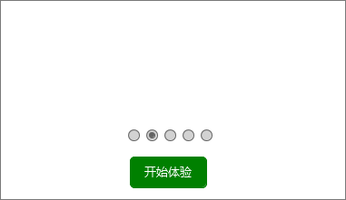

* 引导页只在第一次下载后的首次打开时显示

点击『开始体验』按钮进入下面的设置店铺信息功能。

### 2.1 设置店铺信息

进入【设置店铺信息】界面。

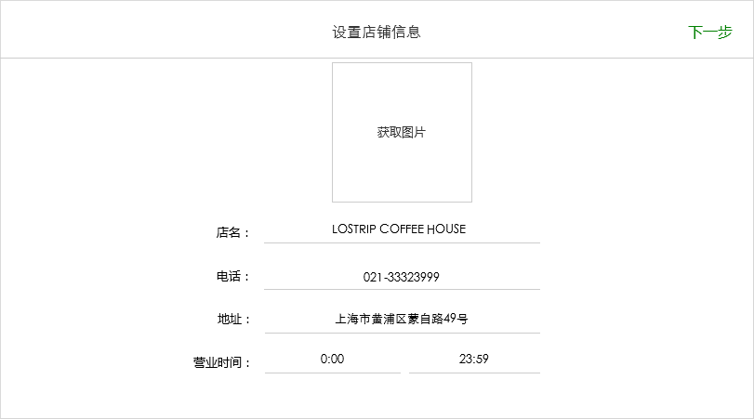

* 店名/电话/地址/营业时间必填；
* 省份地区通过选择框来输入；
* 文字居中显示

**定位：**

1. 进入基本信息功能，提示“需要获取您的位置”；
2. 如果选择不获取，地址输入框显示空；
3. 如果选择可以获取，则显示定位的省市街道信息，可以允许修改；
4. 定位获取的数据和用户修改后的数据要单独保存，并上传到服务器。

点击『下一步』按钮，立刻进入【添加商品分类】界面。

如果网络正常，程序在后台上传店铺信息。

### 2.2 添加商品分类

进入【添加商品分类】界面，

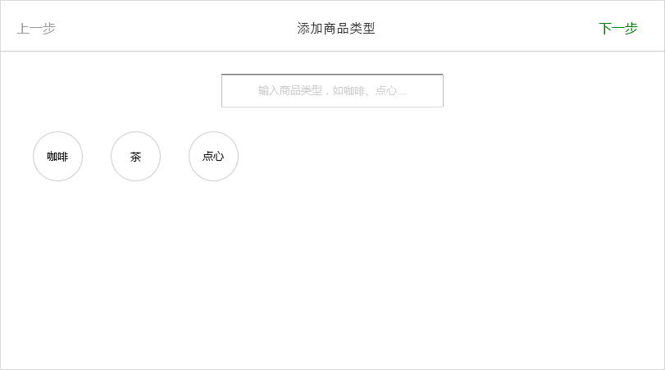

* 商品分类名称不超过四个汉字；

1. 在输入框中输入商品分类名称，点击键盘上的『确定』按钮，把商品分类添加到下方最后一个位置。
2. 『下一步』按钮默认为灰色，不可用状态，在用户添加了一个商品类型后变绿色。
3. 点击『下一步』按钮进入【添加商品】界面。

### 2.3 添加商品

进入【添加商品】界面，

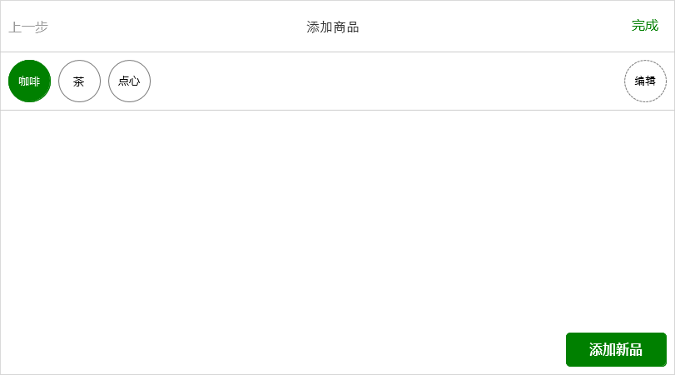

* 默认在排序第一的商品分类；

1. 点击添加新品，弹出商品信息录入界面；

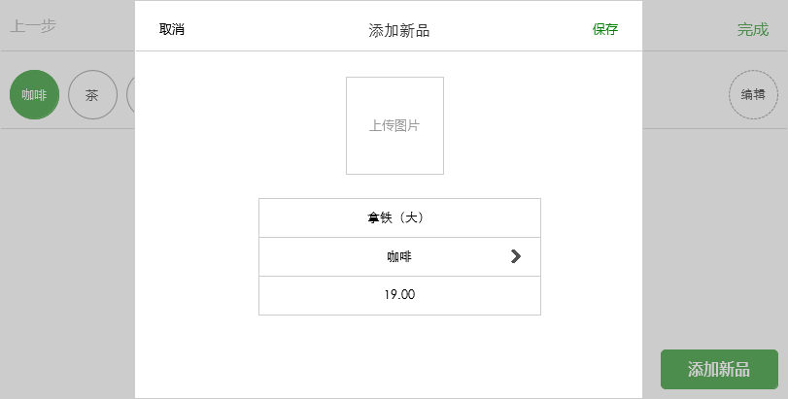

* 商品分类默认是点击添加新品时所在的那个分类；
* 点击『保存』按钮，判断是否已有重名的商品，如果没有，收起弹窗，同时把商品添加到该分类下相应字母的位置。
* 如果名称重复，提示“商品名称重复”
* 点击『取消』按钮，撤销操作，收起弹窗。

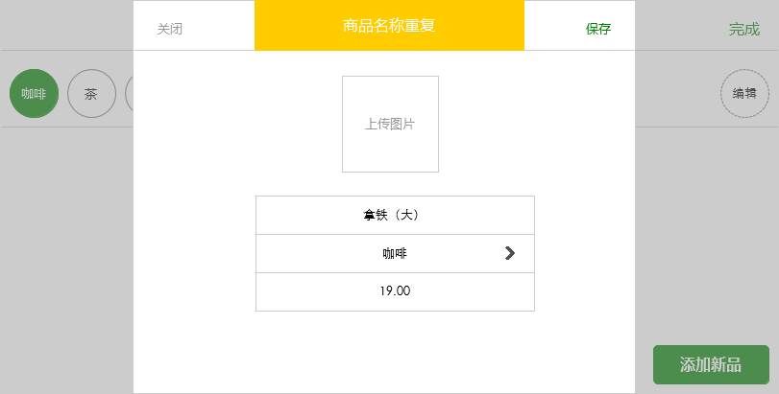

1. 『完成』按钮默认是灰色，不可用状态，在用户添加了一个商品后完成按钮变绿色。
2. 点击『完成』按钮，则进入营业界面。

## 店铺

### 3.1 基本资料

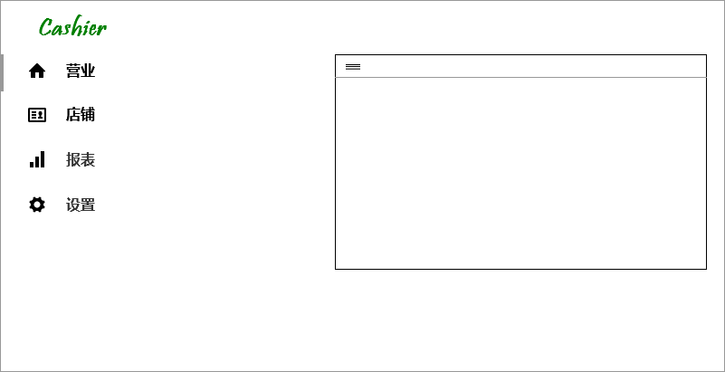点击侧边栏的店铺，弹出选择框

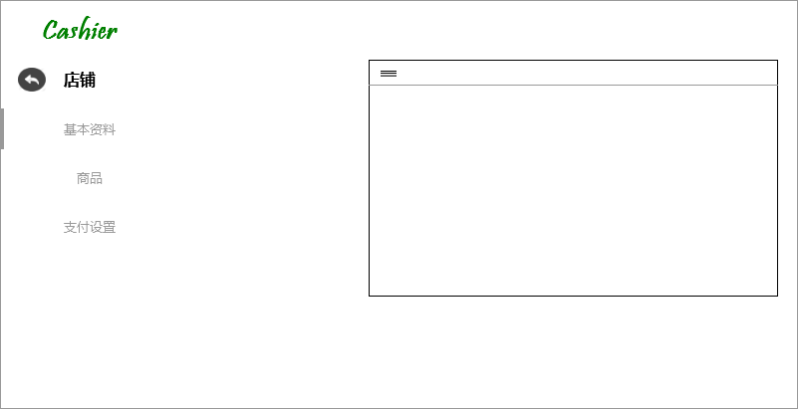

点击基本资料，弹出基本资料设置界面。

#### 基本信息

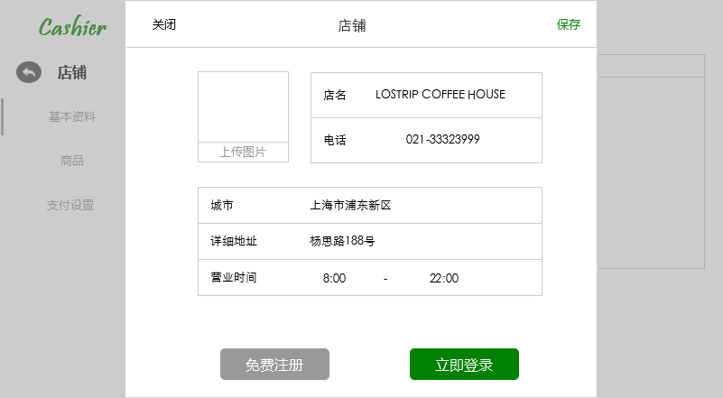

如果已经登录，则显示登录的账号，

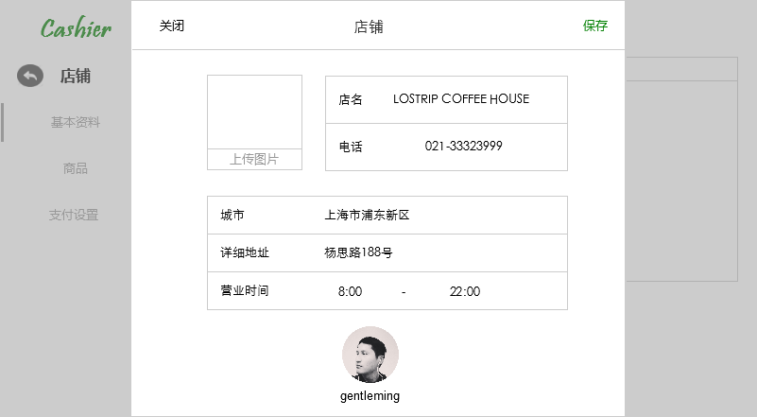

* 店名、电话、城市、详细地址、店铺LOGO，营业时间；

点『保存』按钮，提示保存成功。

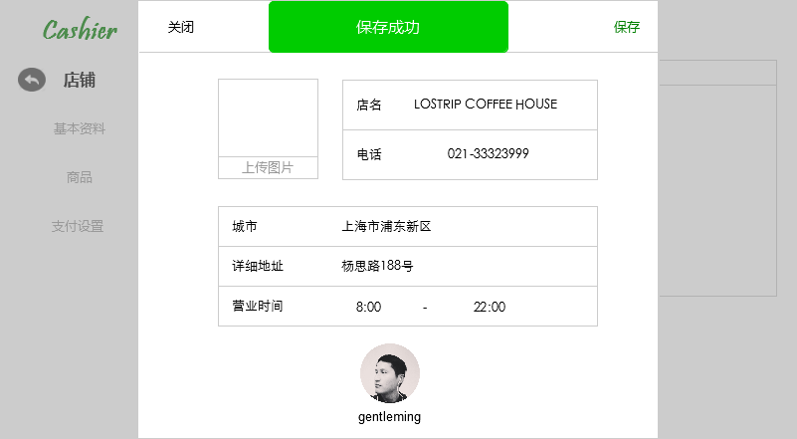

点账号头像进入账户信息修改界面。

#### 账户信息

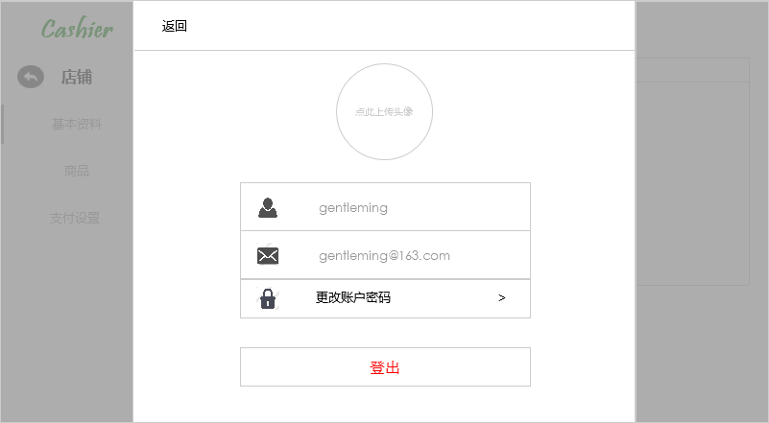

点更改账户密码，进入修改账户密码界面，

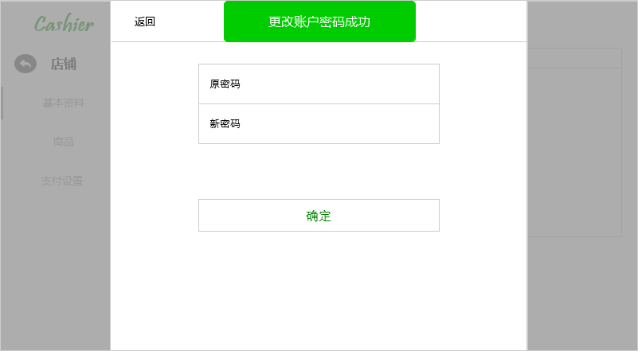

点击『确定』按钮，判断原密码是否正确，新密码和原密码是否不同。

### 3.2 商品

商品信息设置界面，

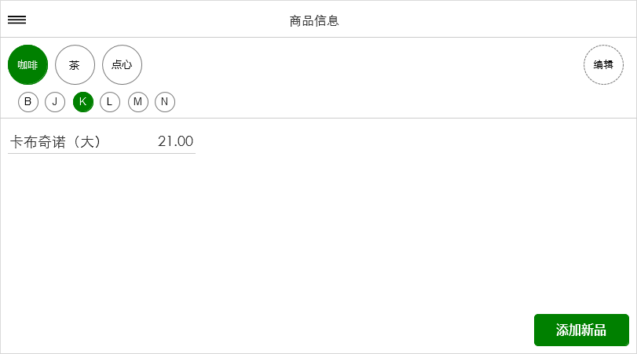

* 如果有商品分类，则默认显示第一个商品分类下的商品；

#### 3.2.1 商品分类

点击『编辑』按钮，弹出商品分类编辑界面，

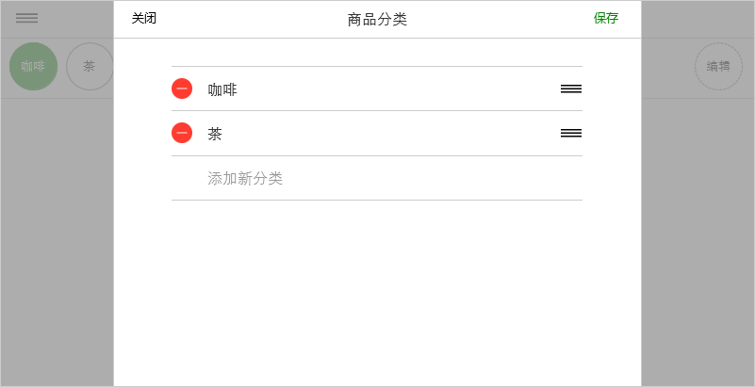

* 按住列表图标，可以上下拖动商品分类进行排序，保存后需要刷新商品信息界面；
* 点击红色图标，右边滑出删除按钮；

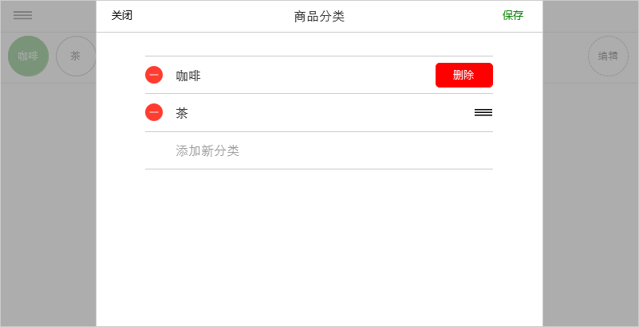

点“添加新分类”，弹出键盘，键盘上输入商品分类后，点击键盘上的『确定』按钮，把输入的商品分类名称保存，并进入到下一行进行输入。

#### 3.2.2 商品

##### 添加

点击『添加新品』，弹出添加新品界面，

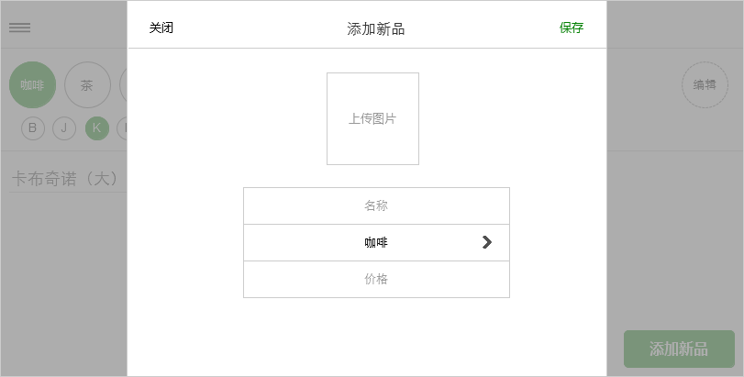

* 商品分类默认是点击添加新品时所在的分类，可以修改；
* 商品名称、价格必填；
* 点击『关闭』按钮，收起弹窗。
* 点击『保存』按钮，收起弹窗，并保存新品。

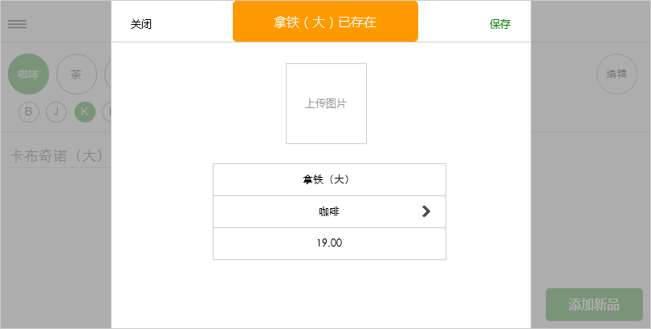

* 商品名称一栏失去焦点时，判断是否已有重名的商品，如果有，提示“拿铁（大）已存在”。

点击品项类型一栏，页面切换到下面，默认是无，选择一个类型，点击确定，页面返回。

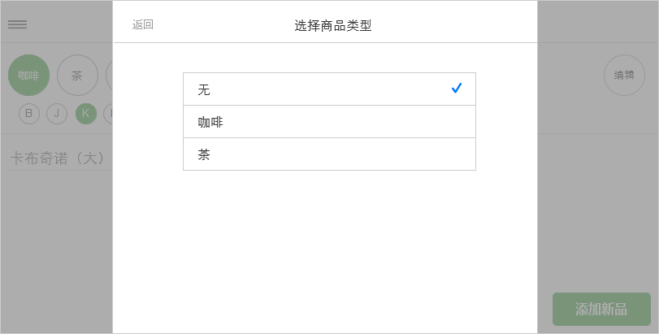

##### 编辑

点击商品，弹出商品编辑页面，

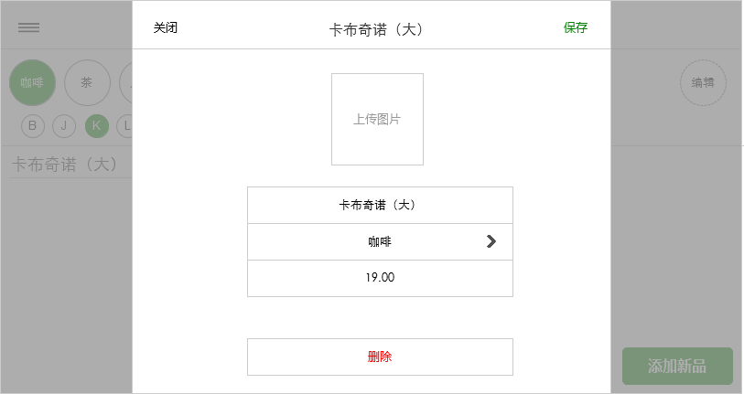

* 点击『删除』按钮，删除按钮变成确认删除，点击确认删除按钮，删除该品项，关闭弹窗。

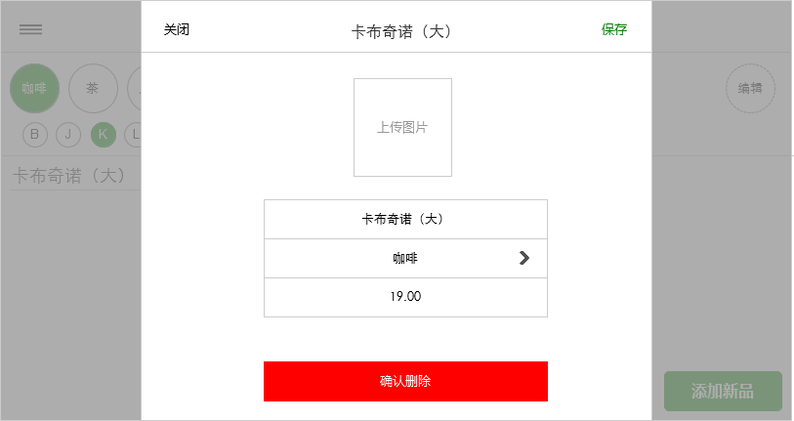

### 3.3 支付设置

在店铺的二级菜单下点击支付设置，弹出支付设置界面，  
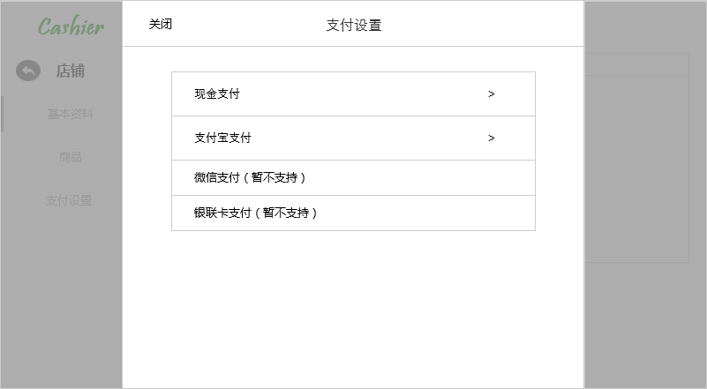

#### 3.3.1 支付宝支付

选择支付宝支付，进入支付宝支付设置功能，

##### 第一步

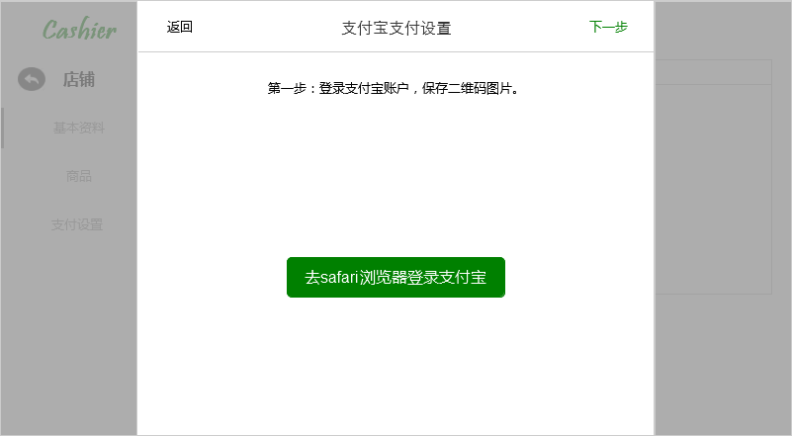

* 点击『返回』按钮，回到支付设置界面；
* 点击『在safari浏览器中打开支付宝』按钮启动safari浏览器，打开<https://qr.alipay.com/paipai/open.htm>网页
* 点击『下一步』按钮进入下一步；
* 在点击『在safari浏览器中打开支付宝』按钮之前，『下一步』按钮是默认灰色的；

##### 第二步

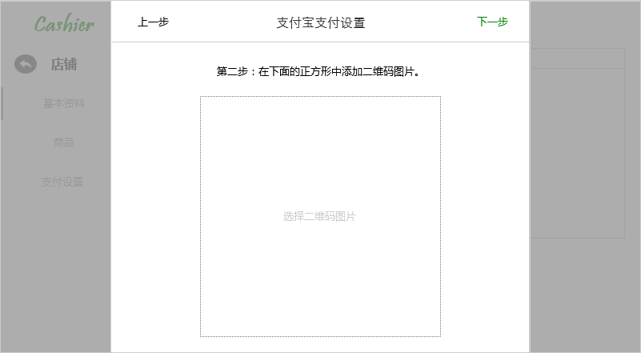

* 点击『上一步』按钮，回到第一步界面；
* 点击『选择二维码图片』按钮，打卡ipad相簿，选择的图片放入在右边的正方形中，如果图片大于300*300则自动缩放到300*300，如果小于300*300则不做缩放。
* 点击『下一步』按钮进入下一步；

##### 第三步

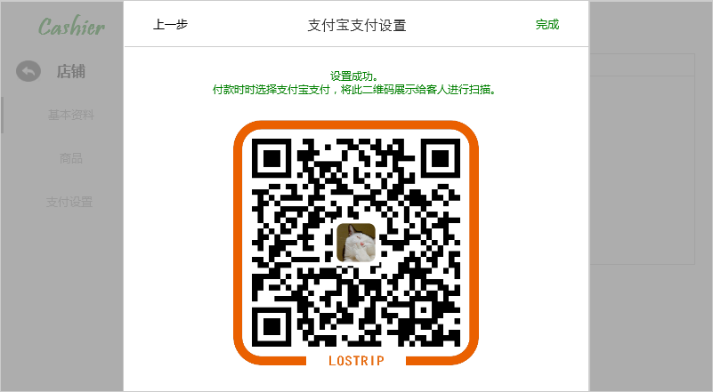

* 点击『完成』按钮回到支付设置界面；

##### 下次进入

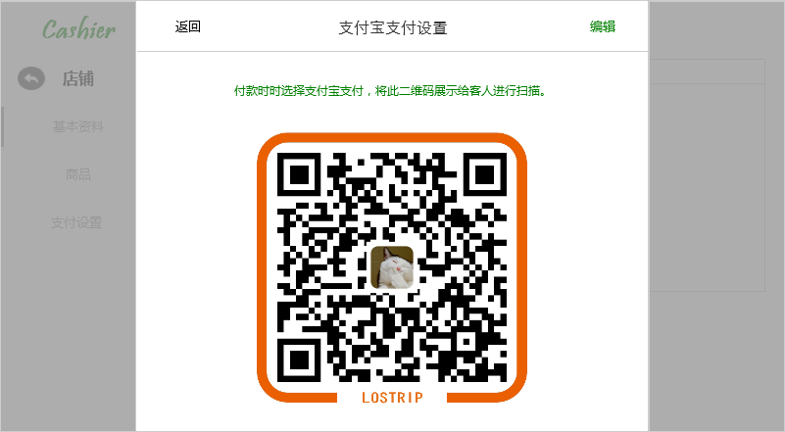

* 点击『编辑』按钮进入前面的支付设置第一步；

## 4. 营业

### 4.1 点单

进入营业界面，

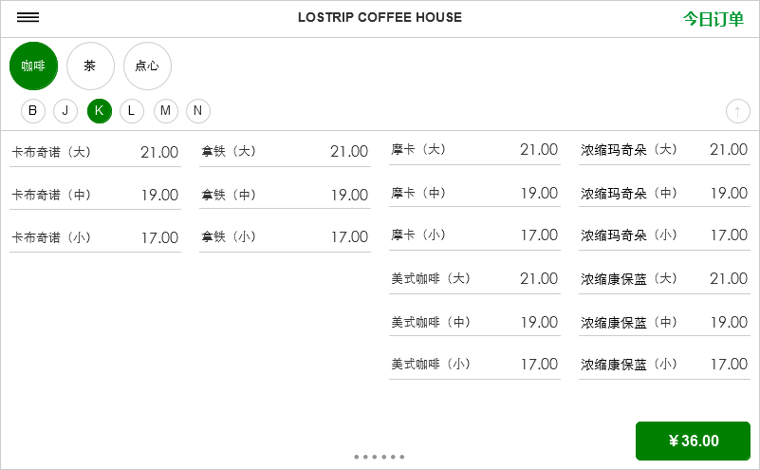

* 点击商品类型圆圈进行切换；
* 商品类型圆圈下面显示该分类下商品的所有首字母；
* 点击字母，快速将该字母的商品移动到第1列；
* 左右拖动也可在不同字母中切换；
* 每列商品显示6行， 若字母下商品不足6个则留白，若超过6个则显示在下列；
* 每个字母下的商品排序按照序号排列；
* 点击商品，将价格加到右下角按钮上，点击时有个动画，显示这是第几份，上升然后消失。

### 4.2 已点单

点击营业界面的已点按钮，弹出已点菜单界面，

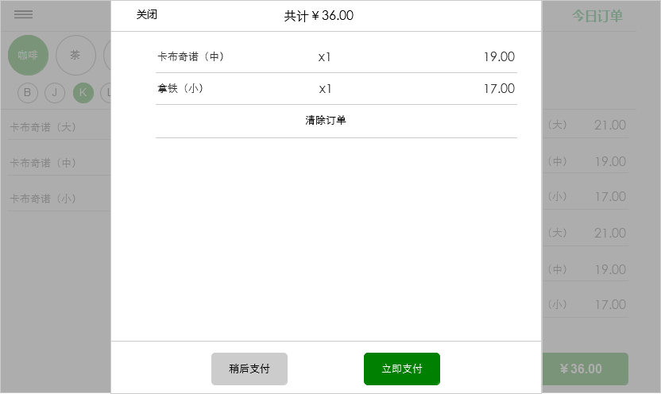

* 已点商品区域可以上下滑动，显示更多的已点商品；
* 已点商品支持向左边滑动删除；
* 点击已点商品，滑出工具栏如下所示：

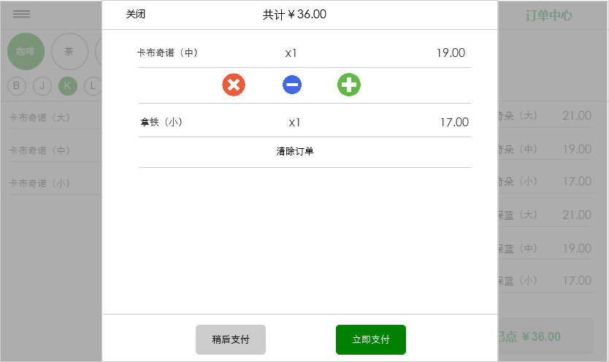

1. 点击工具栏操作按钮，可以对该商品做相应操作；
2. 点击『清除订单』按钮，按钮变为『确认清除』按钮，点击后清除当前订单信息，关闭弹窗。

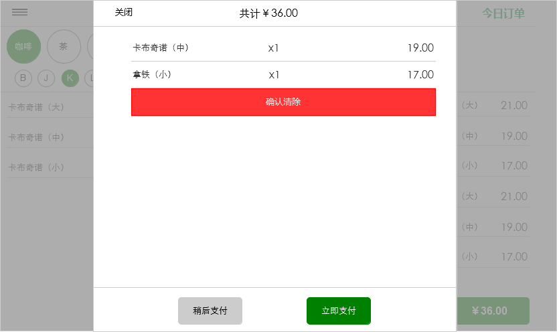

#### 4.2.1 稍后支付

点击『稍后支付』按钮，滑入挂单界面，

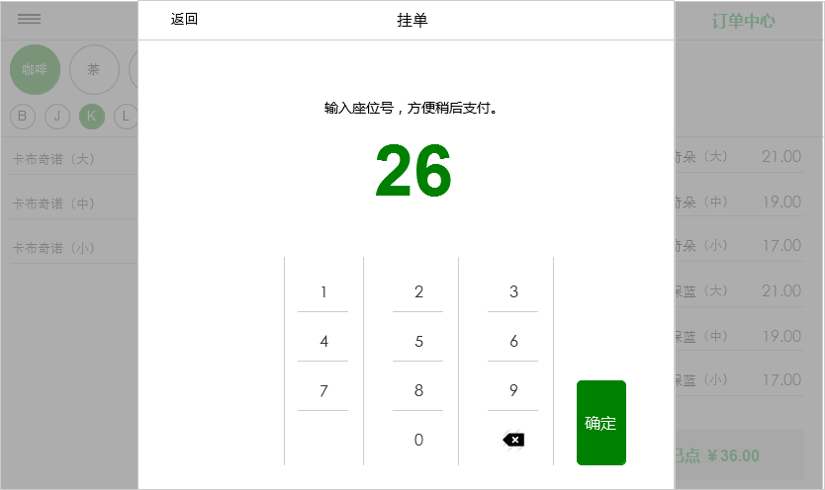

* 点击数字键盘直接输入座位号；

1. 点击『确定』按钮，有一个动画，把整个弹窗缩小飞进“今日订单”中， 然后提示“挂起的订单，可在今日订单中完成支付。”。

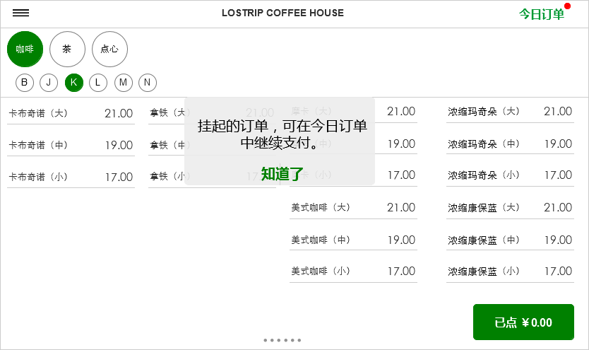

#### 4.2.2 立即支付

点击立即支付，滑入如下界面，

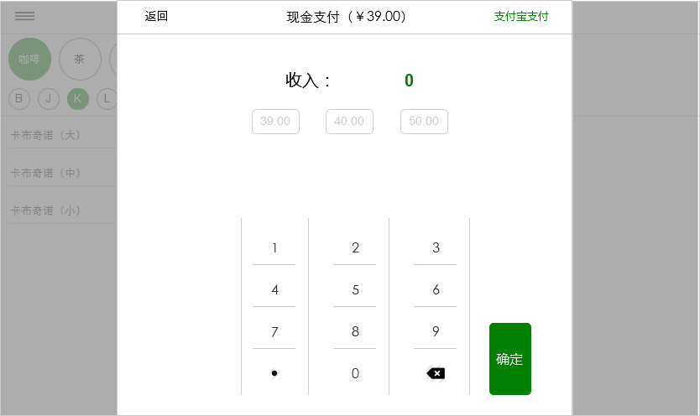

##### 输入

* 点击小数点启动小数输入模式；
* 启动小数输入模式之前，点击数字键都直接是整数；
* 启动小数输入模式之后，点击数字键都是小数，最多能输入两位小数；
* 输入的金额必须大于等于订单金额，否则确定按钮是灰色的不可用的。

##### 确定

* 点击『确定』按钮，显示找零界面，3s后自动关闭弹窗，回到营业界面。

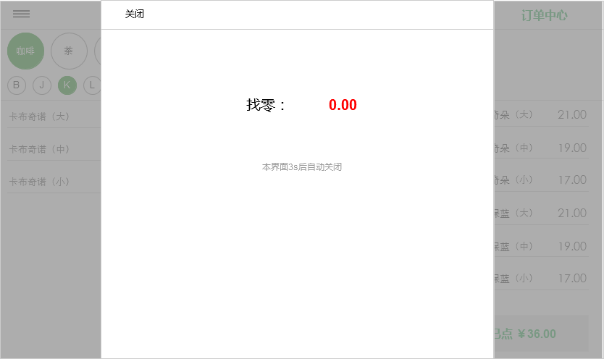

#### 4.2.3 支付宝支付

点击『支付宝支付』按钮，弹窗界面切换为如下，

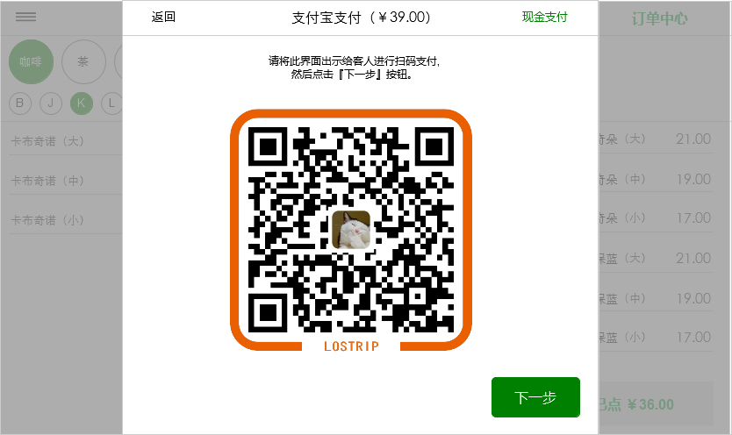

* 点击『返回』按钮，回到选择已点单界面;
* 点击『下一步』按钮，进入标记支付成功界面；

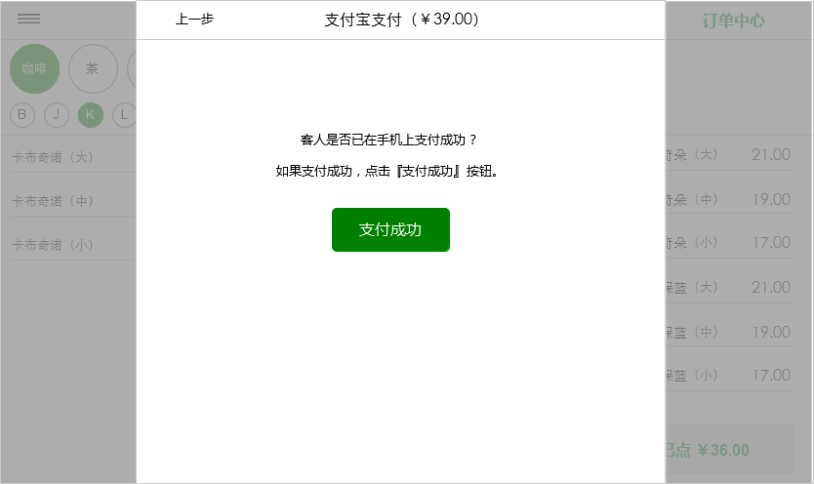

### 4.3 今日订单

进入今日订单。

#### 4.3.1 未付款订单

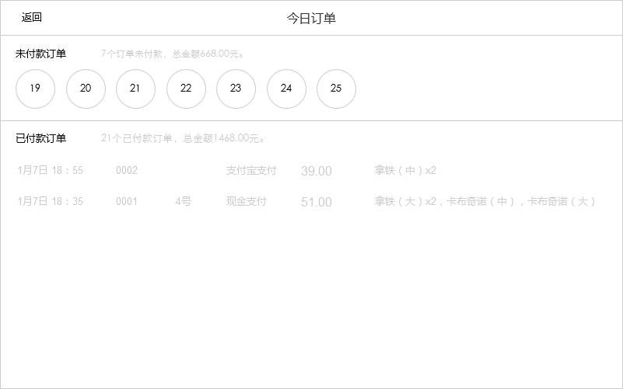

* 文字描述“x个订单未付款，总金额x.xx元”；
* 如果为付款订单为0个，则描述文字为“所有订单已付款”
* 界面支持竖向滚动；

1. 点击未付款的座位号，弹窗显示如下：

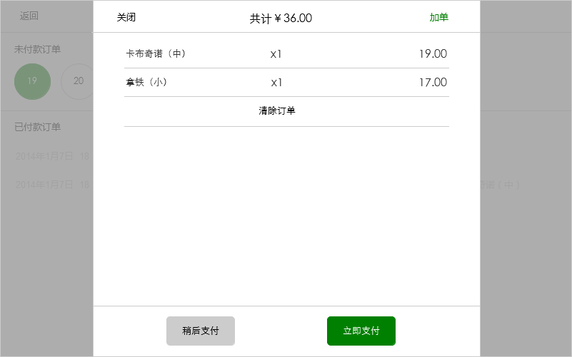

1. 点击『添加』按钮，回到首页界面，右下角的按钮上显示该订单已点商品的金额；



1. 点击『稍后支付』和『立即支付』按钮，走前面相同的流程；

#### 4.3.2 已付款订单

* 界面上方有文字描述“21个已付款订单，总金额1468.00元。”
* 订单文字灰色；

1. 点击订单信息，弹窗如下，

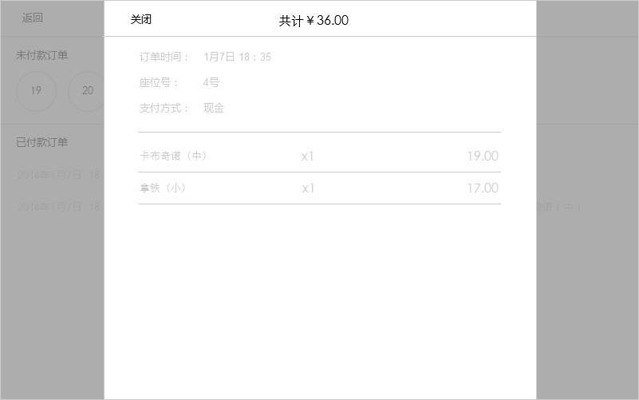

* 所有订单文字全部灰色；

## 5. 报表

### 5.1 今日数据

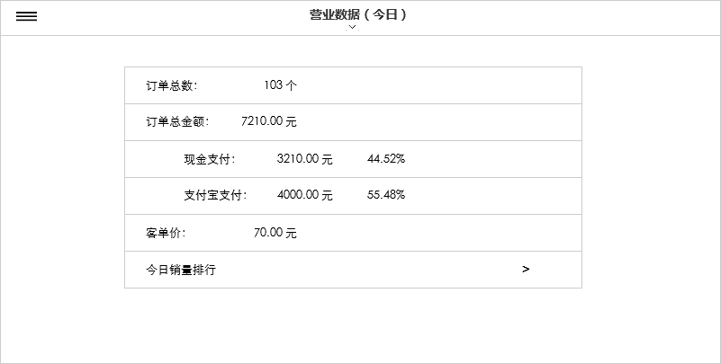

### 5.2 历史数据

选择起止日期进行查询

显示：

起止日期内的订单数、订单金额，按日显示的趋势图

按每周、每月、每年或定制时段（输入名称保存，下次直接显示）来切换显示

## 6. 登录注册同步

### 6.1 登录注册

点击侧边栏的同步功能，从界面底部弹出同步窗口，检测用户是否已经登录，如果没有登录，则显示如下：

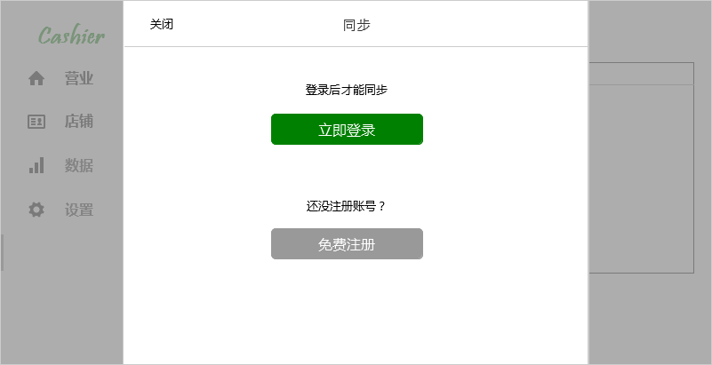

#### 6.1.1 登录

点击『立即登录』，进入登录界面，

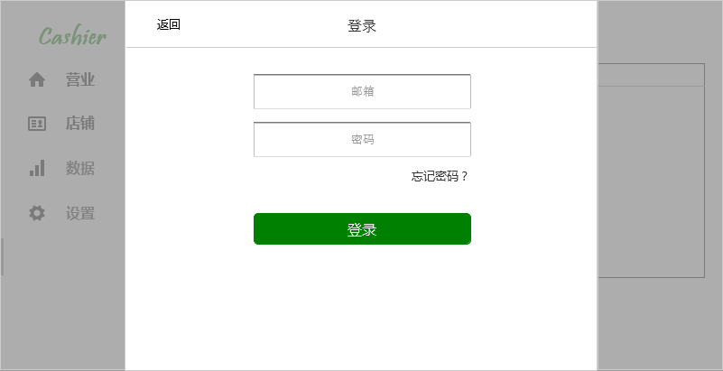

点击『登录』按钮，菊花旋转。

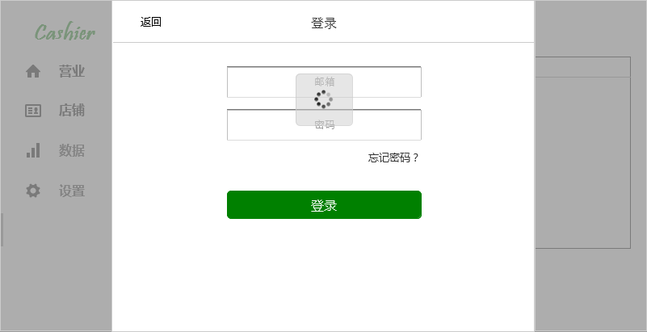

如果邮箱密码正确，则登录成功，并继续之前的操作（如同步），或返回之前的界面。

如果邮箱或密码不正确，则提示，

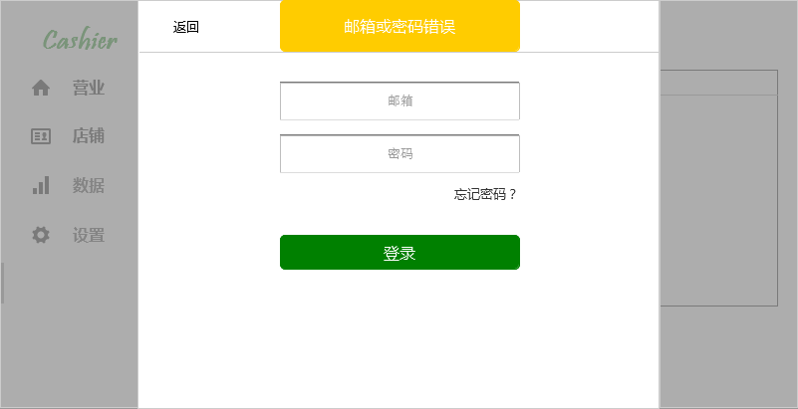

#### 6.1.2 注册

点击『免费注册』按钮，显示注册页面，

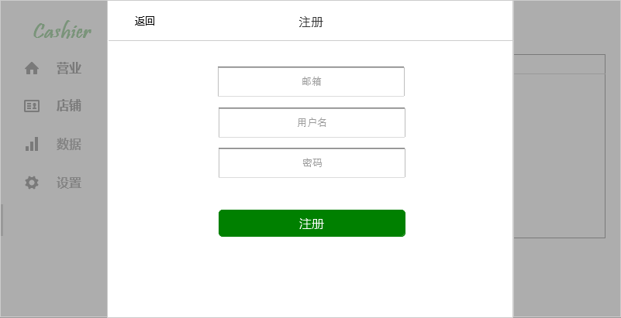

* 『注册』按钮默认是灰色，不可用状态，只有在邮箱、用户名、密码都被填入才变成绿色可用状态；
* 邮箱、用户名必须唯一；
* 密码至少6个字符；

点击『注册』按钮，如果邮箱已被注册，则提示“该邮箱已被注册”；

如果用户名已被注册，则提示“该用户名已被注册”，

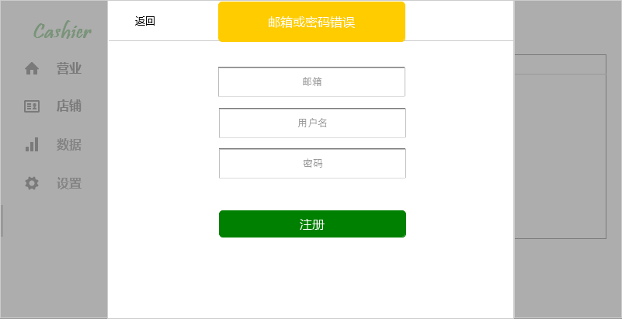

如果注册成功，则提示“注册成功，正在登录中…”，

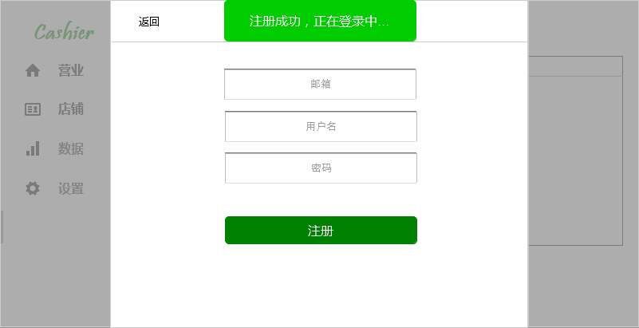

注册成功后自动登录。

继续之前的操作（如同步），或返回之前的界面。

#### 6.1.3 忘记密码

1. 点击『忘记密码？』，进入找回密码界面，

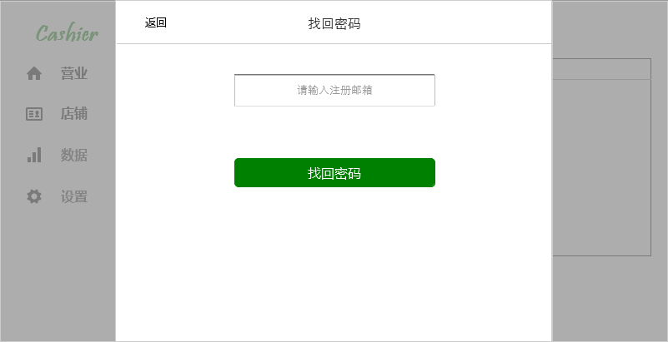

* 点击『返回』按钮回到登录界面；

1. 输入邮箱，点击『找回密码』按钮，菊花旋转，检查输入邮箱是否被注册，如果没有注册则提示“该邮箱未被注册”

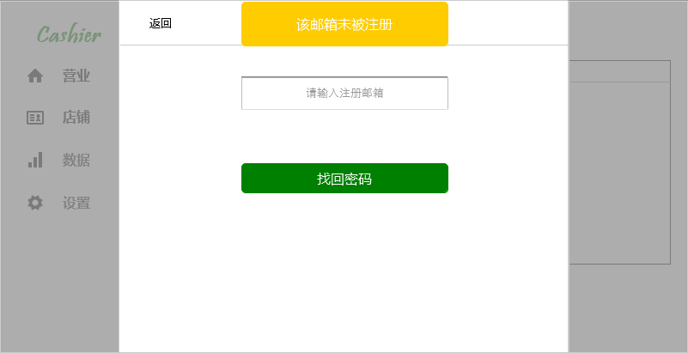

1. 如果邮箱被注册，则调用服务器接口发送重置密码邮件，

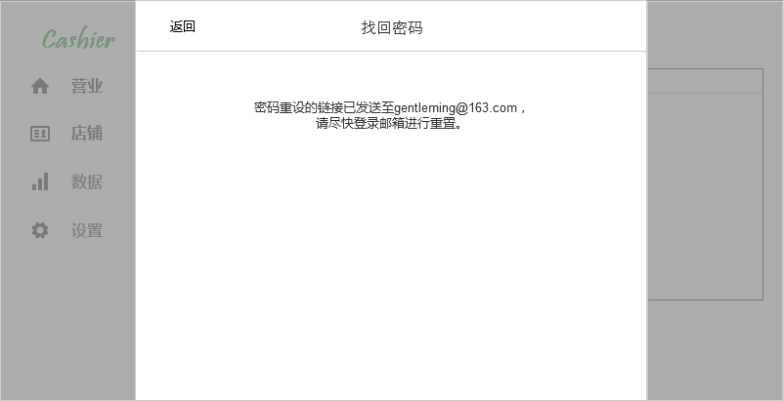

* 点击『返回』按钮回到登录界面；
  + 密码重置链接要有失效机制，48小时内有效

### 6.2 同步

APP启动后，自动检查网络，如果网络通畅则上传本地数据库文件到云端服务器。

后续每隔一小时检查一下网络情况，并上传。

## 7. 设置

点击侧边栏的设置功能，弹出设置界面，

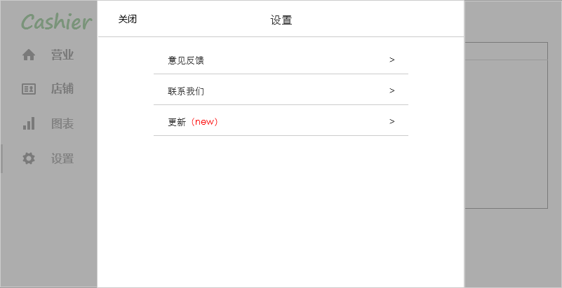

* 意见反馈
* 联系我们
* 更新

### 7.1 意见反馈

点击意见反馈，显示如下界面，



* 点击『返回』回到设置界面；
* 文字提示信息：“感谢您对Cashier的支持，您宝贵的意见会激励我们做的更好。”

点击『发送』按钮，发送成功后，关闭弹窗。

### 7.2 联系我们

点击联系我们，显示如下界面，

B 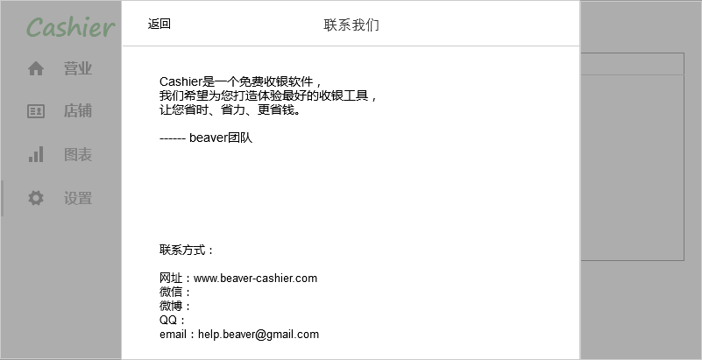

文案：

Cashier是一个免费收银软件，

我们希望为您打造体验最好的收银工具，

让您省时、省力、更省钱。

------ beaver团队

联系方式：

网址：www.beaver-cashier.com

微信：

微博：

QQ：

email：help.beaver@gmail.com

### 7.3 更新

点击更新，显示如下界面，

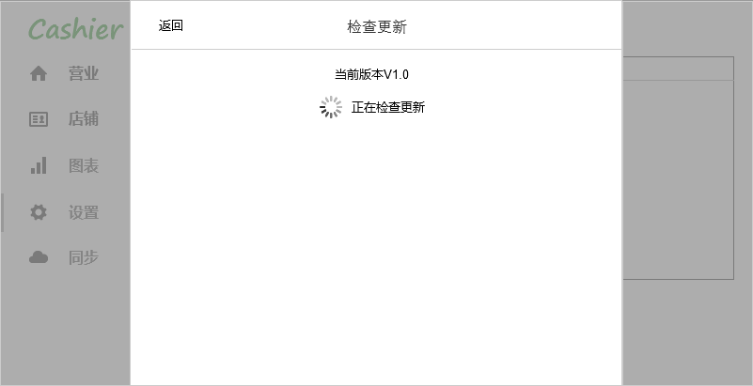

* 点击『返回』回到设置界面；

自动开始检查更新，

无更新版本时显示如下，

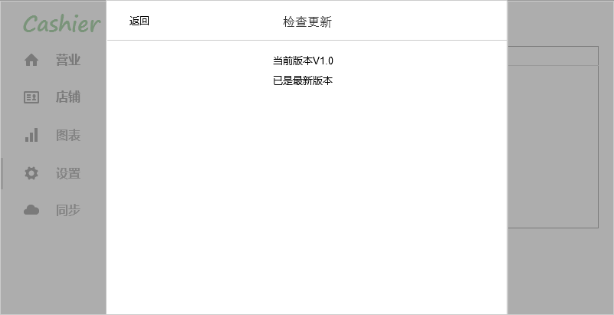

有更新版本显示如下界面，

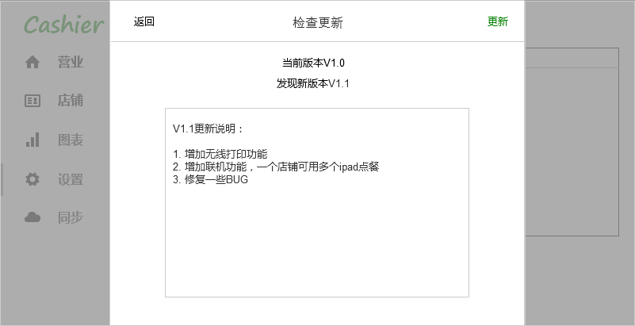

* 下方显示当前版本到最新版本的所有版本的更新说明
* 点击『更新』按钮跳转到App Store

## 8. 服务端API

1. 注册
2. 登录
3. 忘记密码
4. 店铺信息保存
5. 检测更新
6. 数据库文件同步（暂不同步本地图片）
7. 获取启动页大图
8. 意见反馈

## 9. 重置密码

### 9.1 重置密码邮件

在APP客户端点击忘记密码，输入邮箱后，

1、服务端检查邮箱是否是注册邮箱，如果不是注册邮箱，服务端返回错误码给客户端，客户端提示用户“该邮箱未注册”。

2、如果邮箱是注册邮箱，则给邮箱发送密码重置邮件。重置邮件格式如下：

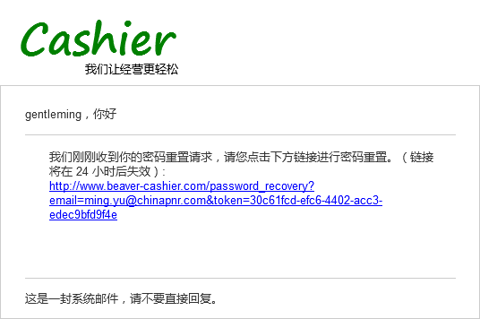

* 以上信息做为正文显示在邮件中央；
* 第一行是LOGO，下面是该注册邮箱的用户名；
* 密码重置链接需要失效机制，超过24小时候失效：

3、点击密码重置邮件里的链接，跳转到web页面。

### 9.2 重置密码web页面

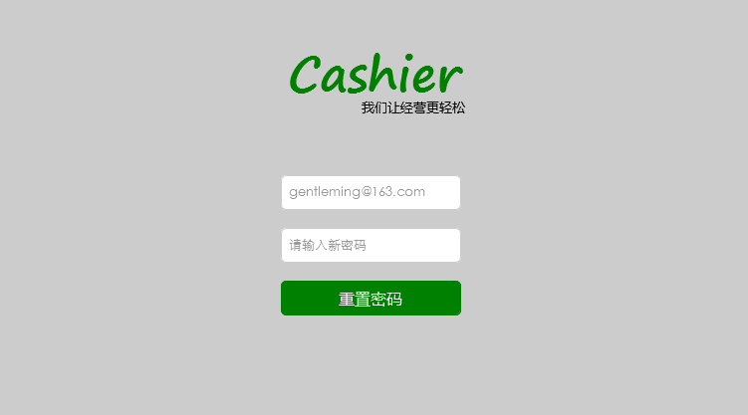

* 邮箱地址栏默认显示用户注册邮箱，且不能修改；

1、输入密码，点击『重置密码』按钮，界面如下：

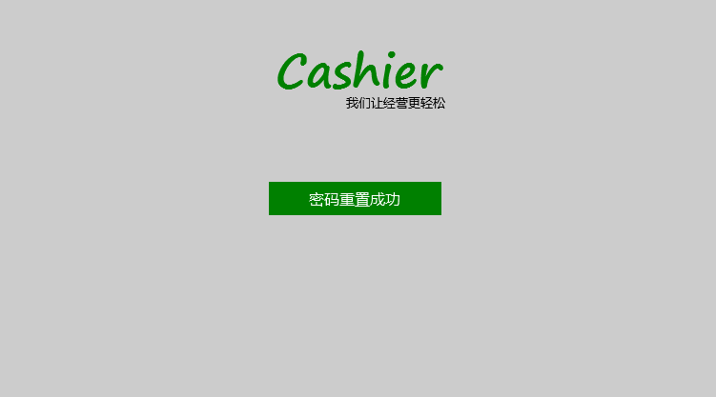

2、如果重置密码链接失效，显示如下界面：

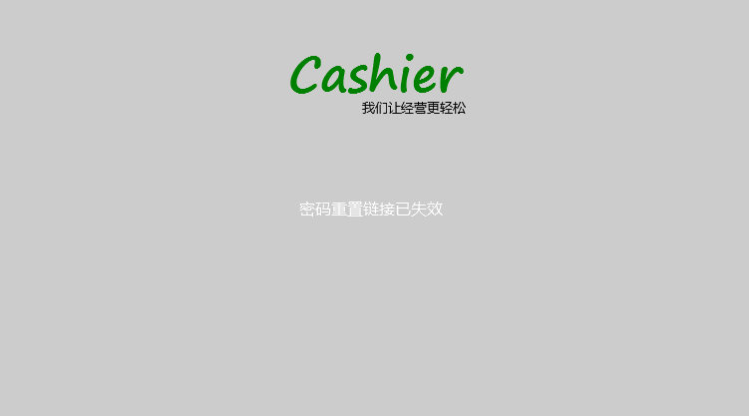

## 10. beaver网站

### 10.1 网站

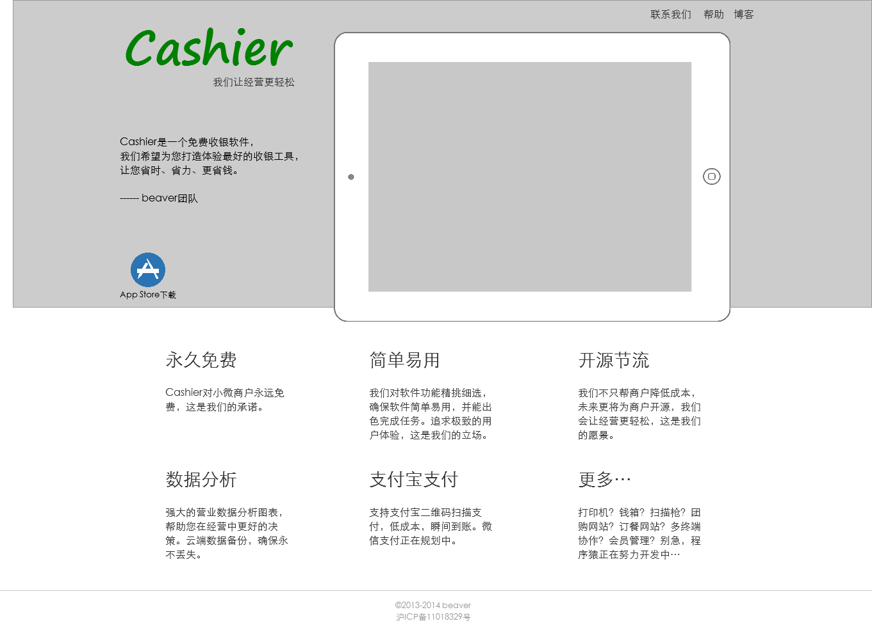

### 10.2 博客

WordPress搭建博客。